华中科技大学 |  |  |  |  |  | 电子线路设计 |  |  |  |  | 实验报告
专业 | 电信 |  | 班级 |  | 电信2301 |  |  | 日期 |  | 10月24日 |  |  | 成绩
实验组别 |  | 25 |  | 第 | 1 | 次实验 |  |  | 集成运放的基本应用 |  |  | 指导教师 |  | 潘晓明
学生姓名 |  | 白洛琦

 | 实验名称 | 集成运放的基本应用
第一部分：实验预习报告（包括实验目的、意义，实验基本原理与方法，主要仪器设备，实验方案与技术路线等）

实验名称
集成运放的基本应用。

实验目的
- 基本运算电路工作原理
- 熟练掌握集成运算放大器的正确使用方法。
- 掌握用集成运算放大器搭建各种基本运算电路的方法
- 使用示波器DC、AC输入方式观察波形的方法。

实验元器件
名称 | 型号（参数） | 数量
集成运算放大器 | NE5532 | 1
电阻 | 100Ω | 1
 | 500Ω | 1
 | 1KΩ | 2
 | 5.1KΩ | 1
 | 10KΩ | 1
 | 100KΩ | 1
电容 | 0.22μF | 1

实验原理
- 反向比例加法/减法运算电路
反向比例加法运算电路和反向比例减法运算电路可以通过如图e实现，且改变电位器R_{P}的阻值可以得到不同的翰入电压v_{i1}、v_{i2}，测得多组数据。当开关置上时，此电路为反向比例加法运算电路。此时应有R₃=R₁//R₂//R_{F}=R//R//R_{F}=5.1kΩ，输出电压$v_{o}=-\frac{R_{F}}{R}(v_{i1}+v_{i2})$。
当开关置下时，此电路为反向比例减法运算电路。此时应有直流补偿电阻R₃=R_{F}=100kΩ，输出电压$v_{o}=\frac{R_{F}}{R}(v_{i2}-v_{i1})$。
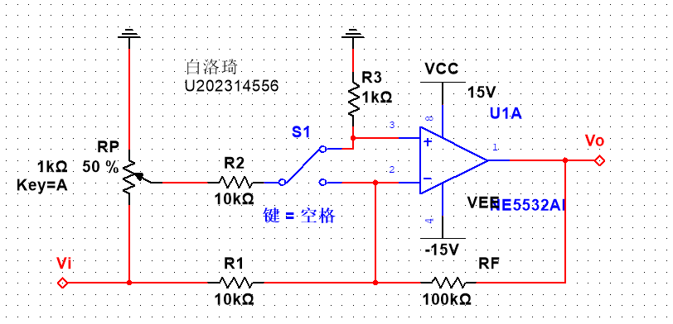
图e

2. 积分运算电路
积分运算电路的电路图如图f所示，设t=0时,电容器两端初始电压v_{o}(O)，则$v_{o}(t)=\int_{0}^{t}{v_{1}(t)dt +v_{o}(0)}$。当 v_{o}(0)=0且输入信号v_{i}(t)为辐度为V_{i}的直流电压时，$v_{o}\left(t\right)=-\frac{1}{R_{1}C}\int_{0}^{t}{V\left(t\right)dt +v_{o}\left(0\right)}=-\frac{1}{R_{1}C}V_{i}t$。
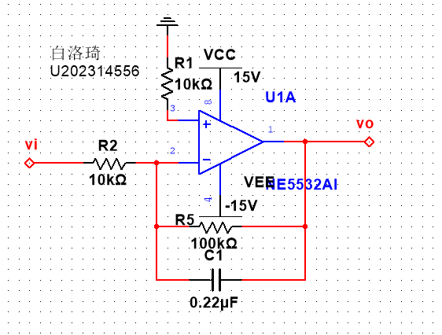
图f

实验步骤

研究电压跟随器的作用
- 按图 a连接电路。
- 输入f=1kHz,V_{ipp}=1V的正弦信号，断开开关K时，用示波器观察输出波形；闭合开关K时，观察输出波形的变化情况。分别记录K闭合前、后信号源输出信号的峰-峰值。
- 按图b连接电路。
- 仍然从信号源送出频率为1kHz、峰峰值为1V的正弦信号，用示波器观察输入、输出波形。分别记录未接R_{L}和接入R_{L},两种情况下v_{i}和v_{o}的大小。
- 计算信号源的内阻R_{s},解释100Ω负载电阻连接到信号源上产生的负载效应，并解释观察到的实验现象。
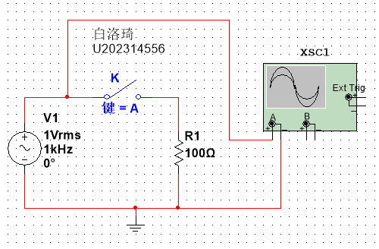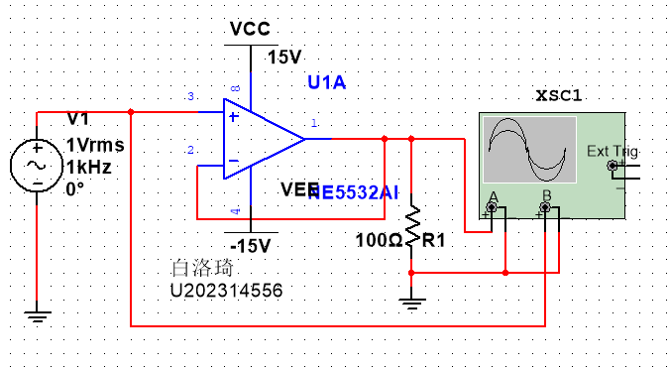
图a 图b

反相比例加法运算电路测试
(1)按照图3.6.8在面包板上组装电路。电阻值取R_{F}=100kΩ,R₁=10kΩ,R₂= 5.1kΩ，安装电阻前先用万用表测试电阻值填入表a中。
(2)按照图3.6.9连接分压电路，其中R_{s1}=R_{s2}=1kΩ.将v₁和v₂连至图c对应输入端。
(3)检查无误后接通电源。从信号源送出频率为1kHz、峰-峰值为300mV 的正弦信号。用示波器测得v₁、v₂和v_{o}。 填入表a中，并记录它们的波形。
(4)关闭电源，将R_{s2}改为500Ω,检查无误后接通电源，再次用示波器测得v₁、v₂和v_{o}填入表a中。
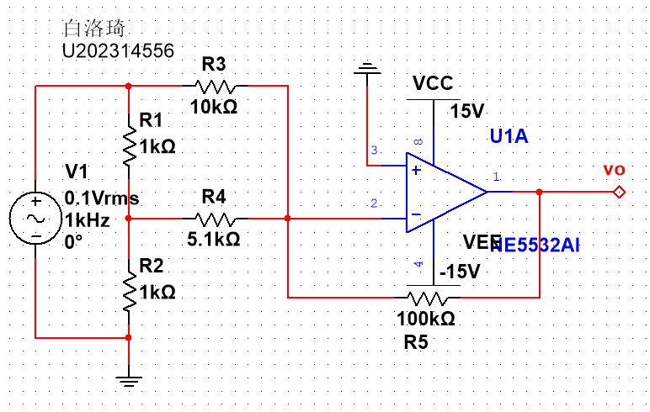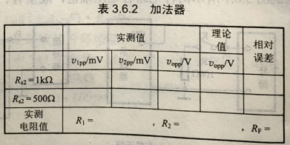
图c 表a

比例积分电路测试
(1)按照图d在面包板上组装电路。取R₁=10kΩ,R_{F}=100kΩ,C=0.22μF,R_{P}= 10kΩ
(2)输入f=200Hz,峰峰值为1V的正方波。用示波器测试v_{i}和v_{o},并画出其波形。

图d

实验电路图
- 研究电压跟随器的作用



- 反相比例加法运算电路测试



- 比例积分电路测试


MOOC章节测试结果




元器件收纳盒整理

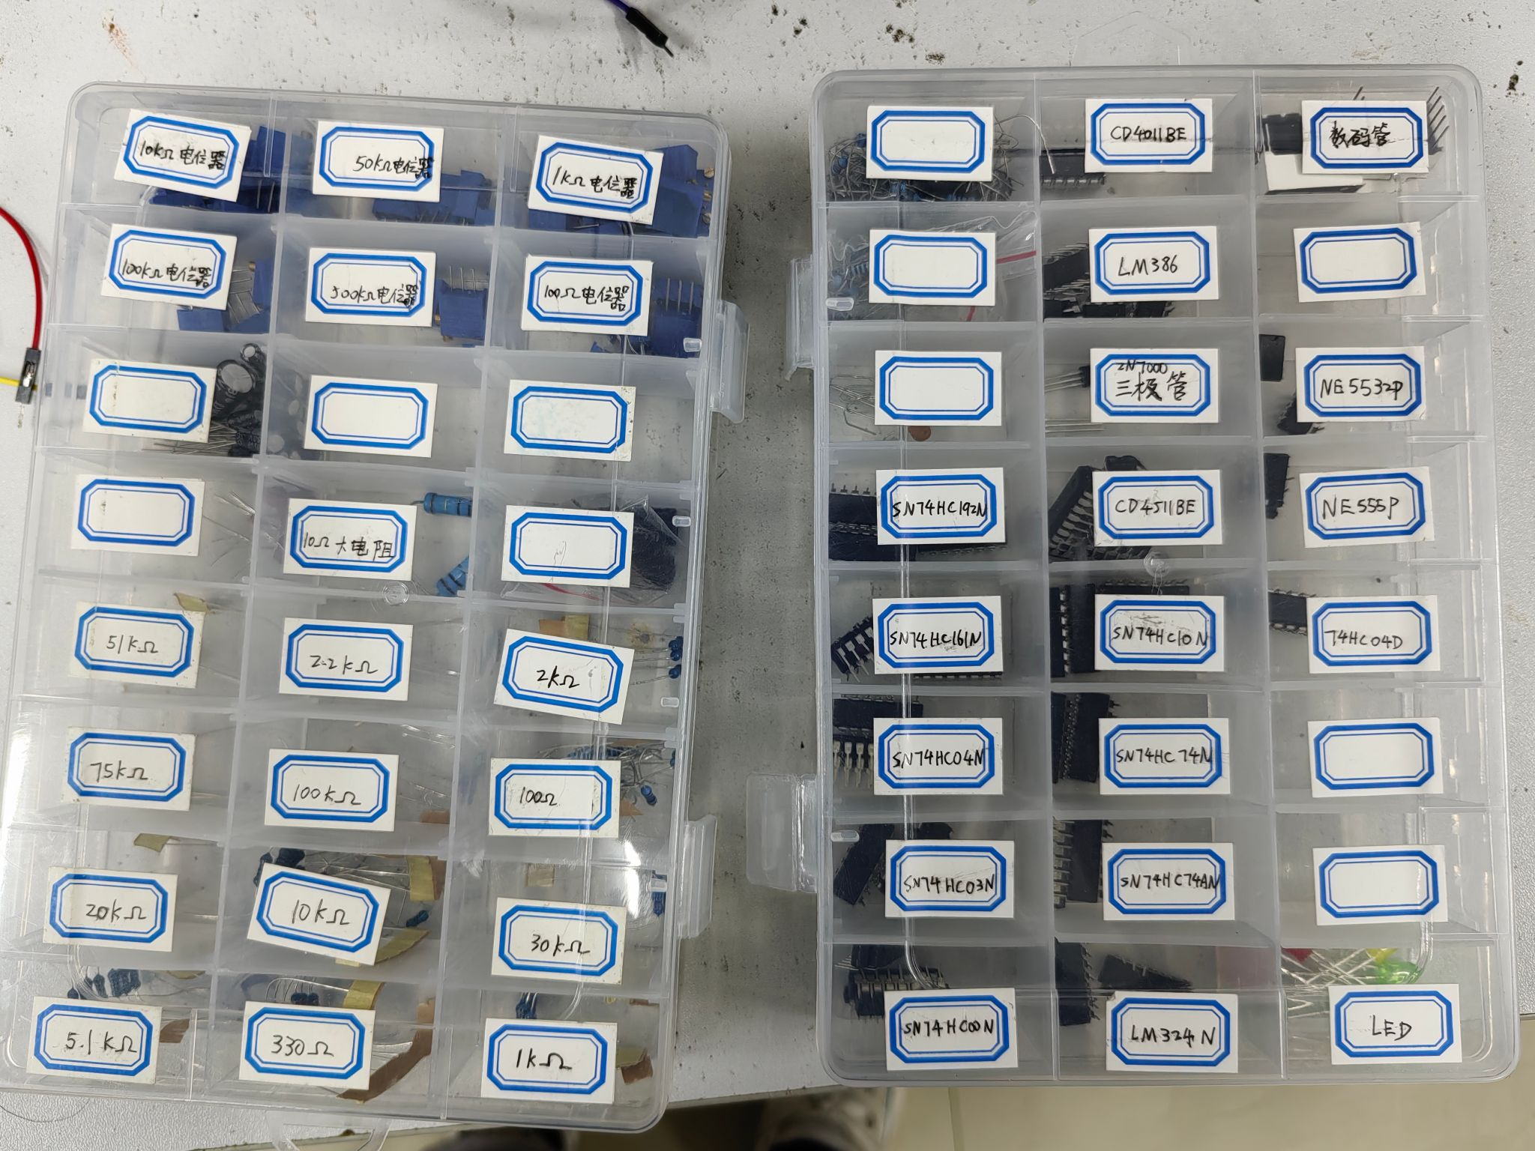

第二部分：实验过程记录（可加页）（包括实验原始数据记录，实验现象记录，实验过程发现的问题等）

实验数据
所有实验按照上述电路图连接实物电路，集成运算放大器的供电电源电压选用±15V。用万用表测定对地电压值如下表：
 | +Vcc | -Vcc
电压值/V | +14.98 | -15.01

- 研究电压跟随器的作用
- 按图 a连接电路。
(2)输入f=1kHz,V_{ipp}=1V的正弦信号，断开开关K时，用示波器观察输出波形；闭合开关K时，观察输出波形的变化情况。分别记录K闭合前、后信号源输出信号的峰-峰值。
(3)按图b连接电路。
(4)仍然从信号源送出频率为1kHz、峰峰值为1V的正弦信号，用示波器观察输入、输出波形。分别记录未接R_{L}和接入R_{L},两种情况下v_{i}和v_{o}的大小。
(5)计算信号源的内阻R_{s},解释100Ω负载电阻连接到信号源上产生的负载效应，并解释观察到的实验现象。


 | 不接R_{L} |  | 接入R_{L} |  | 计算R_{s}
 | v_{ipp}/V | v_{opp}/V | v_{ipp}/V | v_{opp}/V
无电压跟随器 | 1.04 | - | 0.70 | - | 48.57Ω
有电压跟随器 | 1.04 | 1.04 | 1.02 | 1.02 | -

- 反相比例加法运算电路测试
(1)按照图3.6.8在面包板上组装电路。电阻值取R_{F}=100kΩ,R₁=10kΩ,R₂= 5.1kΩ，安装电阻前先用万用表测试电阻值填入表a中。
(2)按照图3.6.9连接分压电路，其中R_{s1}=R_{s2}=1kΩ.将v₁和v₂连至图c对应输入端。
(3)检查无误后接通电源。从信号源送出频率为1kHz、峰-峰值为300mV 的正弦信号。用示波器测得v₁、v₂和v_{o}。 填入表a中，并记录它们的波形。
(4)关闭电源，将R_{s2}改为500Ω,检查无误后接通电源，再次用示波器测得v₁、v₂和v_{o}填入表a中。

图c
 | 实测值 |  |  | 理论值 | 相对  误差
 | v_{1pp}/mV | v_{2pp}/mV | v_{opp}/V | v_{opp}/V
R_{s2}=1KΩ | 300 | 138 | 5.68 | 5.94 | 4.38%
R_{s2}=500Ω | 304 | 108 | 4.98 | 4.96 | 0.40%
实测电阻值 | R₁=9.76 KΩ，R₂=5.04 KΩ，R_{F}=100.03KΩ

相对误差计算：
当R_{s2}=1kΩ时：
$$相位误差γ=\frac{V_{理论值}-V_{实际值}}{V_{理论值}}×100\%=\frac{5.94-5.68}{5.94}×100\%=4.38\%$$

当R_{s2}=500Ω时：
$$相位误差γ=\frac{V_{理论值}-V_{实际值}}{V_{理论值}}×100\%=\frac{4.98-4.96}{4.96}×100\%=0.40\%$$
相对误差均小于5%，说明误差较小，测量实际值与理论值接近。

- 比例积分电路测试
(1)按照图d在面包板上组装电路。取R₁=10kΩ,R_{F}=100kΩ,C=0.22μF,R_{P}= 10kΩ
(2)输入f=200Hz,峰峰值为1V的正方波。用示波器测试v_{i}和v_{o},并画出其波形。

图d
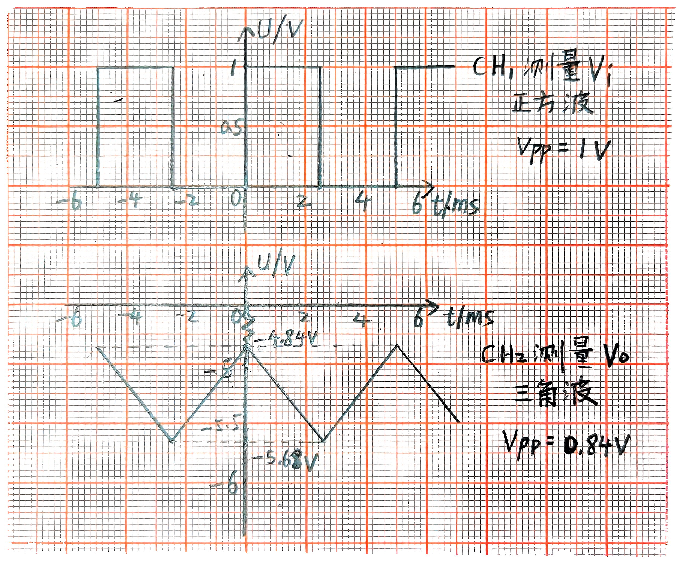
图 10手绘记录输入输出波形v_{i}、v_{o}

第三部分 结果与讨论（可加页）
一、实验结果分析（包括数据处理、实验现象分析、影响因素讨论、综合分析和结论等）
二、小结、建议及体会
三、思考题

一．实验结果分析
相对误差计算：
对于实验二反相比例加法运算电路测试
当R_{s2}=1kΩ时：
$$相位误差γ=\frac{V_{理论值}-V_{实际值}}{V_{理论值}}×100\%=\frac{5.94-5.68}{5.94}×100\%=4.38\%$$

当R_{s2}=500Ω时：
$$相位误差γ=\frac{V_{理论值}-V_{实际值}}{V_{理论值}}×100\%=\frac{4.98-4.96}{4.96}×100\%=0.40\%$$
相对误差均小于5%，说明误差较小，测量实际值与理论值接近。
经计算，反向比例加减法运算电路实测值与理论值相比较实验误差绝对值在5%以内，基本满足本实验精度要求，实验步骤正确无误，电路正常工作。

对于实验三
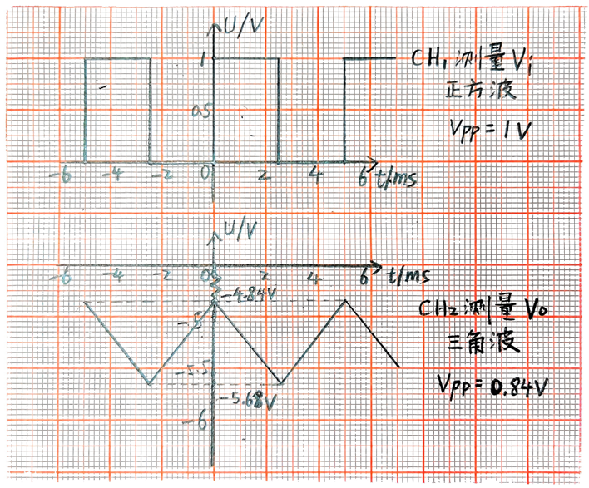
手绘记录输入输出波形v_{i}、v_{o}
可知v_{i}为正方波，v_{o}为三角波，实现了积分电路的功能。

二．实验总结
本次实验的内容为：集成运放的基本应用。通过本次实验，我基本掌握了集成运算放大器构成的基本运算电路的安装与调试方法。在实验中，我进行了电压跟随器、反相比例加法运算电路以及比例积分电路的测试。对于每个电路，都观察到了预期的输入输出波形，并且测量的实际值与理论计算值之间的相对误差均控制在5%以内，表明电路工作正常，达到了实验精度要求。

不足与建议：
- 规范操作：在实验过程中，由于导线接触不良或电路连接不规范导致浪费了不少时间，并且导致示波器显示的噪音较为严重。因此在以后的实验中应更加注意细节，确保每次连接都牢固可靠。
- 准备充分：提前熟悉电路图和实验步骤，准备好所有所需的元件，可以有效提高实验效率。
- 细致记录：实验数据应当及时准确地记录下来，以便于后续的数据处理与分析。
个人体会：
通过这次实验，不仅加深了我对运放电路原理的理解，也提高了动手能力和解决问题的能力。实验过程中的挑战，如排除故障等，锻炼了自己的耐心和细心，这对于将来从事电子线路设计相关工作是非常宝贵的。认识到理论知识与实际操作之间存在差距，需要通过不断实践来弥补这一差距。

三．思考题：
解释100Ω负载电阻连接到信号源上产生的负载效应，并解释观察到的实验现象。

解释负载效应：当100Ω的负载电阻（RL​）连接到信号源上时，会产生负载效应。这意味着信号源的输出电压会因为负载的分压而降低。由于电压跟随器的输入阻抗非常高（理想情况下为无穷大），因此可以减小或消除这种负载效应对信号源输出电压的影响。

解释实验现象：在接入负载电阻（RL​）后，电压跟随器工作正常，观察到输入（vi​）和输出（vo​）的电压值非常接近。这表明由于电压跟随器的输入阻抗非常高，有效地隔离了负载电阻对信号源的影响。

